(заметка в школьную газету о проведенном социально-психологическом тренинге)
Социально-психологический тренинг «Дорогою добра», организованный для детей 2-4 классов, помог каждому участнику понять, что человеческая доброта и милосердие, умение радоваться и переживать за других людей создают основу человеческого счастья. Серьёзные чувства вызвалу ребят просмотр мультфильма «Пальто», некоторые не могли сдержать слез. Каждый высказывался о своих переживаниях, выражал свое мнение, старался сказать – о чем мультфильм? Дети говорили разными словами, но сошлись в одном: он о милосердии, умении сострадать чужой боли, проявлять заботу нуждающемуся, оказать помощь бездомному мальчику. Каждый понял и почувствовал – как прекрасно, что человек живет ни один на свете!
Задание «Дерево добра», игра-лото «Законы доброты», упражнение «Дорога добрых дел» сподвигнули ребят вспомнить простые правила: не груби, никого не обижай, помоги слабому. И вывести формулу доброты: относись к людям так, как хотел, чтобы и к тебе так относились. Было высказано пожелание ребятами о том, чтобы эти золотые слова определяли все поступки в жизни.
Активные обсуждения проходили при проигрывании и анализе жизненных проблемных ситуаций. Дети разбирались - какие добрые поступки совершались бескорыстно, а какие – с выгодой.
Творческая лаборатория «Доброта спасет мир» сблизила ребят общими идеями, позитивными мыслями для изображения символа «ДоброТы». Команды прекрасно презентовали свои работы.
В завершении тренинга пришли к выводу, что каждый день мы сталкиваемся с возможностью совершить добрый поступок. Главное, не воздерживаться, делать его: изготовить птицам кормушку, покормить бездомное животное, сходить на субботник.
Может это не спасет мир от зла,
но небольшая капля нашего добра хоть на частичку сделает этот мир лучше и добрее!

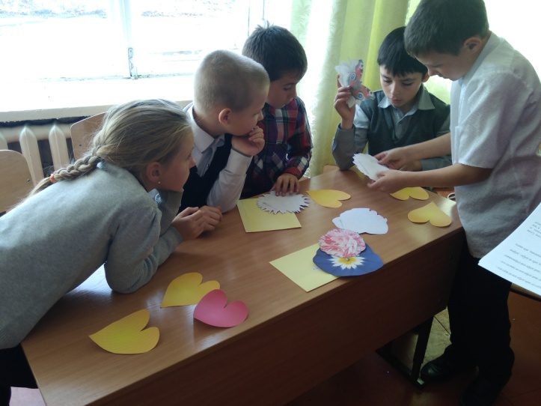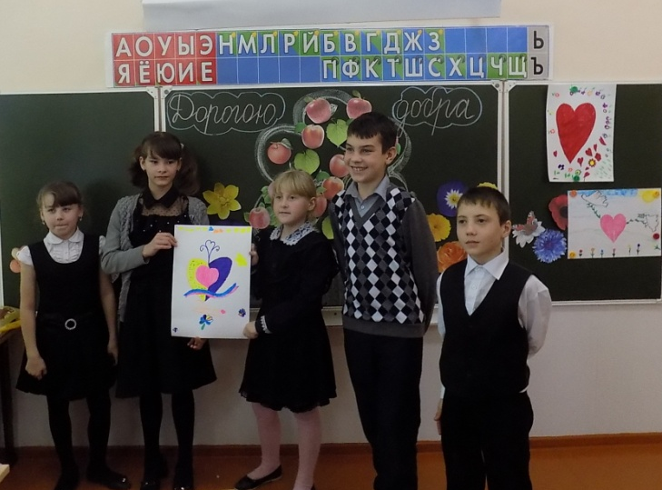

29.10.2018г. Социально-психологический тренинг
проводили педагог-психолог Рагулина Л.Д.,
социальный педагог Смирнова Л.А.

